贵化煤渣山林木采伐作业设计说明书

采伐单位： 贵州迈达盛集团有限公司

设计单位：贵州中黔林业设计测绘咨询有限公司

设计资质： 林业调查规划设计丙级（丙 24-064）

设计时间： 二〇二五年十月

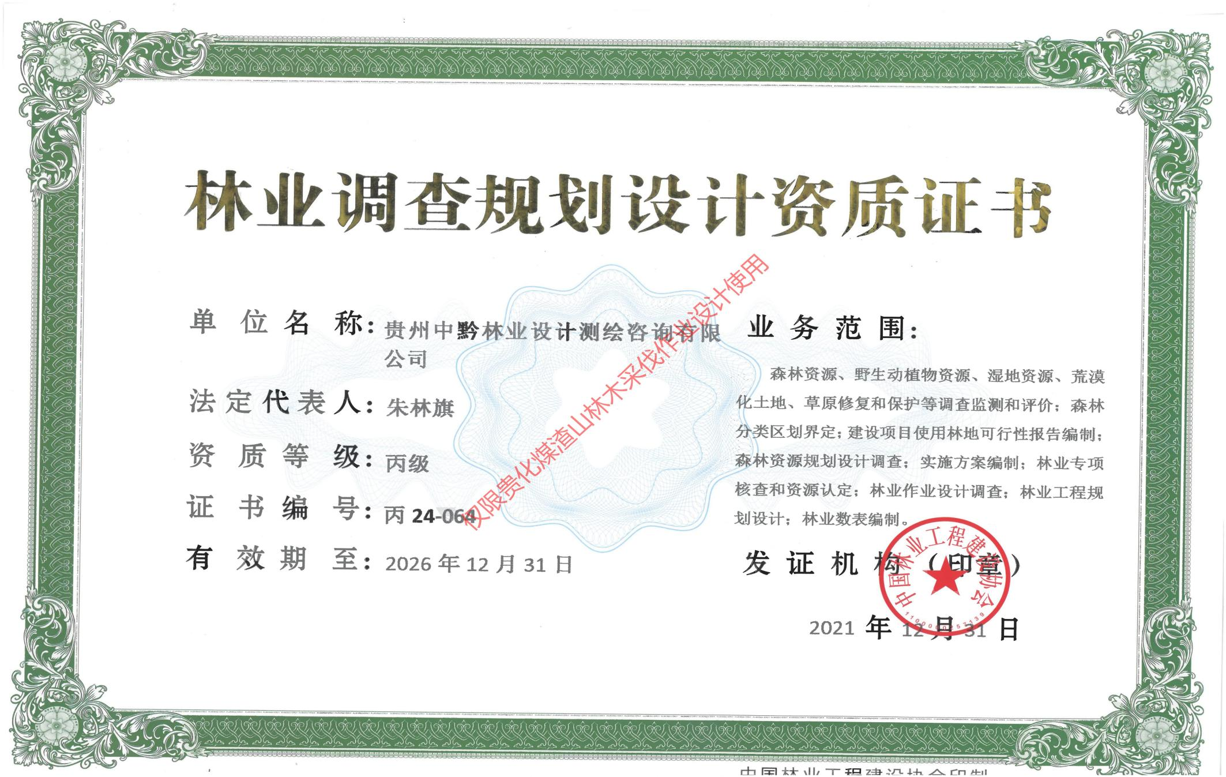

项目名称：贵化煤渣山林木采伐作业设计说明书

采伐单位：贵州迈达盛集团有限公司

编制单位：贵州中黔林业设计测绘咨询有限公司

公司负责人：朱林旗

项目负责人：张全喜（工程师）

参与人员：张全喜（工程师） 麻盛豪（助理工程师）
袁国强（助理工程师）

资质证书等级：丙级

资质证书编号：丙 24-064

资质证书发证机关：中国林业工程建设协会

通讯地址：贵阳市观山湖区毕节路 58 号联合广场 9 层 9-12 号

邮政编码：550081

联系电话：18722944281
目录
第一章 伐区概况 1
一、采伐位置 1
二、立地条件 1
三、伐区交通运输条件 1
四、地类及其特点 1
五、伐区封山育林、以往经营活动情况 1
第二章 森林资源情况 2
一、面积、蓄积调查方法 2
二、伐区调查结果 3
第三章 伐区设计要点 4
一、采伐类型 4
二、采伐方式 4
三、采伐强度 4
四、采伐标记方式 4
五、伐木方式 4
六、伐区工程设计 5
七、采伐组织设计 5
八、伐区清理 8
九、木材运输 9
第四章 要求和建议 10
一、依法办理林木采伐手续 10
二、强化伐区自主管理 10
三、加强政策法规宣传 10
四、强化安全施工 10
五、作业监督 11
六、加强批后监管 12
七、相关说明 12

附表
附表1贵化煤渣山林木采伐作业设计现状调查表
附表2贵化煤渣山林木采伐作业设计表
附表3贵化煤渣山林木采伐经费概算表
附表4贵化煤渣山林木采伐蓄积统计表（按径阶）
附图
附图1位置示意图
附图2伐区小班作业设计图
附图3外业调查相关工作照

第一章 伐区概况

一、采伐位置
伐区位于清镇市站街镇贵州化肥厂有限公司责任范围内，小班内种植柳杉已达成熟林，林分生长缓慢。

二、立地条件
伐区海拔1240-1310米左右，地貌为中山，土壤母质为砂页岩，土壤类型为黄壤土，土层厚度为60-80厘米。

三、伐区交通运输条件
伐区内通有道路，交通运输便利，有利于采伐木的装楞与运输。

四、地类及其特点
通过现状调查得出，伐区为乔木林地。

五、伐区封山育林、以往经营活动情况
本次采伐的图斑均不属于封山育林区，也不在封山育林期内，以往无其他经营活动。

第二章 森林资源情况

一、面积、蓄积调查方法
本伐区根据业主提供的贵州化肥厂经营范围以及贵州化肥厂林地面积矢量图为参考，通过外业探查以及高清航片为基础，用平板电脑勾绘小班边线后到实地定位核实小班边界是否准确的方式确定小班范围。在确定小班边界范围后，内业使用arcgis软件计算出采伐小班面积，单位为亩，保留1位小数，经过求算得出本次采伐面积为103.7亩。
在确定小班边界后，在小班内从南到北，从西到东目测林分情况，最终选取能够代表整个小班平均林分的位置布设标准样地，标准样地为样圆或样方，面积为667平方米，半径为14.57米。在确定样地后，对样地内胸径大于或者等于5公分的林木进行标号及每木检尺，主要是测量胸径、树高、记录树种等并逐一登记在记录纸上。每木检尺结束后根据外业记录结果利用地方标准二元材积表(一般产区）求算样地蓄积，最终根据样地蓄积推算小班蓄积。
柳杉二元立木材模型：
V=0.000088296*(D^(1.94097-0.0044583*(D+H)))*(H^(0.76012+0.0056841*(D+H)))
式中：V=单株蓄积；D=胸径；H=树高
出材率：出材率选用《贵州省常用林分林木径级小班出材率参考表－杨健》中优势树种各径级对应出材率选取，径级6-8出材率为45.0%，其中规格材出材率0%，非规格材出材率45.0%；径级10-12出材率为71.0%，其中规格材出材率58.5%，非规格材出材率12.5%；径级14-16出材率为75.0%，其中规格材出材率61.0%，非规格材出材率14.0%；径级18出材率为76.0%，其中规格材出材率66.0%，非规格材出材率10.0%；径级20-28出材率为80.0%，其中规格材出材率71.5%，非规格材出材率8.5%；径级30以上出材率为80.0%，其中规格材出材率72.0%，非规格材出材率8%。
出材量测算式：出材量=林木蓄积×出材率。

二、伐区调查结果
通过外业调查，伐区位于清镇市站街镇。经内业计算，该伐区总面积为103.7亩，本次采伐总蓄积为2487.40立方米，总材积为1944.42立方米。
按分类统计结果：
①.按林木所有权分
根据委托人提供的《成交确认书》，林木所有权为贵州迈达盛集团有限公司，涉及本次采伐林地面积103.7亩，林木蓄积2988.87 立方米，拟采伐林木蓄积2487.40立方米。
②.按起源分
林分起源为人工，涉及林地面积103.7亩，林木蓄积2988.87 立方米，拟采伐林木蓄积2487.40立方米。
③.按龄组分
成熟林：涉及林地面积103.7亩，林木蓄积2988.87 立方米，拟采伐林木蓄积2487.40立方米。

第三章 伐区设计要点

一、采伐类型
主伐

二、采伐方式
小班号6、7、8采伐方式为皆伐，小班号1、2、3、4、5、9采伐方式为择伐。

三、采伐强度
根据采伐小班调查结果，皆伐采伐蓄积强度为100%，株数强度100%，择伐采伐蓄积强度为76.3%-89.1%，株数强度51.0%-65.9%。

四、采伐标记方式
1.择伐采伐对象：采伐时严禁产生林窗，整体小班保留郁闭度不低于0.5。皆伐采伐对象：采伐小班内所有林木。
2.择伐小班采伐木标记方式，对样地范围内所有乔木林地的采伐木在林木胸高1.3米位置用喷漆作好标记，皆伐小班采伐边界采用“=”红色喷漆标记。

五、伐木方式
1.对存在翻根、倒伏、折断的采伐木，首先在折断处使用斧锯截断树干，然后在树基以上15厘米以内使用斧锯伐倒残留树干。
2.对受损且存在安全隐患尚未倒伏的采伐木，在树基以上15厘米以内采用斧锯平根采伐。

六、伐区工程设计
（一）楞场设计
就近选择地块临时堆放即可，不需设置专用楞场。
（二）集材道设计
拟采伐小班紧邻已成道路，不需修改集材道。

七、采伐组织设计
（一）工序安排及操作要求
1.采伐时间
2025年11月-2026年5月。
2.边界与采伐木标志
现地标记、确认采伐边界；核对采伐木标志。
3.确定伐木顺序和伐倒方向
根据集材要求，确定并标记伐木顺序和作业小班总的伐倒方向。伐倒方向一般应倒向运输道路，最好与集材路径方向成30~45度斜角。
（1）选定树木伐倒方向。伐木人员应认真观察被伐木树冠形状、树干受损情况、倾斜方向、风力和风向，判断树木的自然倒向；根据上述诸因素和周围其它树木的位置，有无挂枝、枯枝和其它危险因素，正确选定树木伐倒方向。
（2）伐除被采木树倒方向的障碍树的“迎门树”，清除被伐木周围1~2米以内的藤条、灌木和攀缘植物等障碍物；
（3）开安全通道。在树倒方向的反向左右两侧（或一侧），按一定30~45度角开出长不小于3米，宽不小于1米的安全道，并清除安全通道上障碍物。如下图所示。

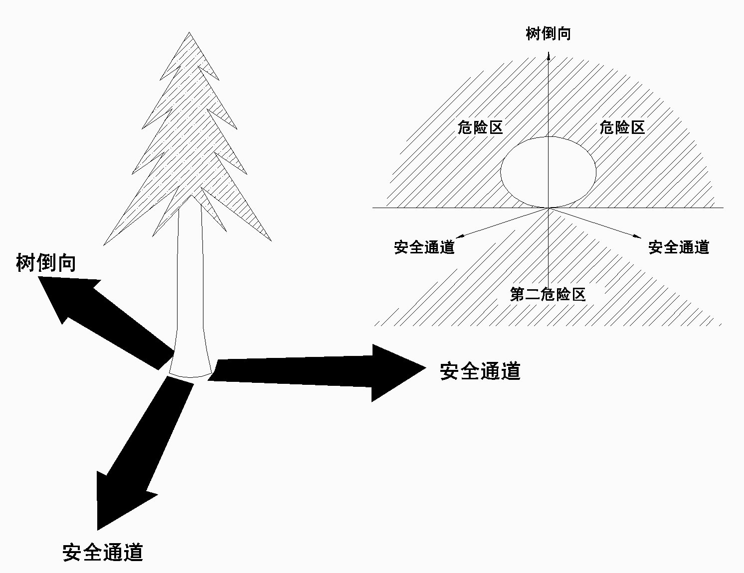

4.伐木

采用斧锯平根采伐法，伐根高度不得超过15厘米。伐木前先选好树木的倒向，在倒向方砍至基径的2/3后，再在倒向的背面略高10~15厘米处砍伐，边砍边推，直至树木沿预定方向伐倒。
5.打枝
（1）技术要求
将伐倒木的全部枝丫从根部开始向梢头依次打枝至6厘米处；应紧贴树干表面砍（锯）掉枝丫，不应留杈和深陷、劈裂。原条集材时，在梢头30~40厘米处留1~2厘米高的枝丫杈，便于捆木。
（2）安全要求
打枝时，应将腿、脚闪开，应站到伐倒木的一侧打另一侧的枝丫；不应两人或多人同时在一棵伐倒木上进行打枝作业。对局部悬空的或者成堆的伐倒木，应采取措施，使其落地后再进行打枝作业；处理被树干压弯的枝丫时，应站在弓弦的侧面锯砍弓弦；对支撑于地面的较大枝丫，应在造材后打掉。对横山伐倒木打枝或进行清理时，应站在山上一侧；打枝人员、清林人员作业时，距离应保持5米以上。
6.集材
充分利用当地劳动力资源，采用人力或畜力集材。
（1）作业要求
在搬运之前，应按不同材种要求造材，尽可能减轻搬运重量；人力搬运应尽可能利用吊钩、撬棍、绳索，避免手、足直接接触；几人共同作业时，应有人指挥步调一致。
（2）安全要求
集材人员应配备劳动防护用品方可上山作业，如鞋帽、手套等；木材滚滑时，施工人员须站在上坡方向，下坡方向禁止有人。
7.归楞
本次采伐不设固定楞场，由采伐人员根据实际情况就近设置临时楞场，楞场可沿公路边设置。造材结束后，进行原木集中归堆，各采伐小班以一次集材为准，以提高集材效率。
采用人力归楞，对归楞人员应设立安全保障措施，雨天或雨后地面泥泞、木材表面未干的情况下应停止作业。
（1）归楞要求
楞高以1~2米为宜，楞间距以1~1.5米为宜，楞堆间不应放置木材或其它障碍物。
（2）楞头排列
应与运材的要求和贮木场楞头排列次序密切结合。通常排列顺序为“长材在前、短材在后，重材在前，轻材在后”。
（3）垫楞腿
每个楞底均应垫上楞腿，楞腿可以采用原木，原木的最小直径应在20厘米以上，并与该楞堆材种、规格相同，以便于装车赶楞，避免混楞装车。
（4）分级归楞
作业条件允许时，应尽量做到分级归楞。分级归楞标准，应根据国家木材标准和各单位的生产要求而定，即按直接使用原木的树种、材种、规格与等级的不同进行归楞；每日集到楞场的木材，应及时归楞，为集材和造材作业创造条件。
（5）楞堆结构
楞堆结构类型的选择主要取决于归楞的作业方式及对木材贮存的要求等，本次设计采取层楞方式。
层楞适用于人力归楞，这种楞垛通风良好、木材容易干燥，滚楞方便，装车时也容易穿索，但要求同层原木直径相同或相近。
（6）安全要求
归楞人员应严格按照有关操作规程进行作业；归到楞垛上的木材应稳牢，归楞工进行拨正操作时，其它人员应站到安全地点。

八、伐区清理
对原木集材归楞结束后，对伐区内的枝丫、梢头、截头等尽量运出伐区，加工处理，做到物尽其用。
（1）伐区清理
将使用林地范围内的采伐木运出伐区；将伐木造材作业中的枝丫、梢木、截头等剩余物，按要求集中归成一定规格小堆，在水土容易流失的地段宜横向堆放被清理物；长度2米、小头直径6厘米以上的木材宜全部运出利用；将采伐放倒的枯立木、病虫木以及在采伐作业中受到严重伤害的树木的可利用部分造材运出伐区。
（2）楞场和装车场清理
拆除楞腿、架杆、支柱和爬杠，同木材一起运出；物品拆除时注意安全，不应将废弃物到处乱扔；整平场地，填平被堆集木所压的坑，整平车辙，维护好排水设施；清除障碍和杂草，使土地裸露；将树皮和采伐剩余物均匀分散到楞场和装车场；清除场地内的非生物降解材料和所有固体废物；采伐剩余物和废材堆应与立木保持一定距离并不影响楞场、装车场的排水。

九、木材运输
采用汽车将木材由伐区楞场外运，木材的运输过程中，要加强木材运输的监管力度。
（一）劳动力组织和人员配备
伐区如无专业采伐队伍，可就近组织当地人员在通过培训后进行林木采伐工作；要给施工人员购买意外伤害等保险。
（二）生产设备
提前准备采伐作业生产设备和材料，如刀、斧、锯、绳索等。
作业人员的安全保护设备，主要有安全靴、安全裤、高对比度服装、手套、安全头盔、护目镜等；防火设备，如灭火器（灭火弹）、风力灭火机等。

第四章 要求和建议

一、林木采伐手续办理
因该伐区的林木属于非林地上的林木，无需办理林木采伐许可证，可向林业主管部门申请备案，根据林业主管部门建议完善相关手续。

二、强化伐区自主管理
根据《省林业局关于切实抓好“十四五”期间林木采伐管理的通知》（黔林资函〔2021〕37号），林木采伐作业以经营者自主管理、自我约束为主，林权所有者和经营者是伐区采伐作业的责任主体，安排人员加强采伐作业的日常管理，并对发生的违法行为承担相应责任。

三、加强政策法规宣传
通过当地林业主管部门对采伐相关政策宣传，引导和教育采伐实施单位或个人严格按采伐设计进行采伐作业。坚决打击各类非法采伐行为，严防清理灾害木过程中出现破坏森林资源的现象，严防借灾害木清理之机采伐健康木。

四、强化安全施工
（一）落实采伐安全责任
为保障灾害木清理安全，对进入林区收购木材的经营户需签订《安全生产承诺书》，层层落实安全责任，制定安全生产管理制度，指派专门的安全管理人员，负责整个伐区和采伐过程的安全生产监督管理工作。
（二）安全生产培训与教育
禁止未经培训或技术不熟练的人员上山伐木；伐木人员与打枝、集材人员要保持安全距离；严格执行伐木安全技术规定，严禁在异常气候条件下伐木。
（三）安全技术操作
当劳动保护设施不完备、机械设备有隐患、作业场地不安全、作业环境不适宜时，作业人员不应开展作业。
在采伐作业时应严格按照规程操作，伐倒木不得侵占便道公路。偶有伐倒木占用便道、公路的要及时进行清除，确保原有公路的畅通。
（四）劳动保护及应急措施
应为采伐作业人员提供足够的、符合饮用标准的生活用水；应为作业人员配备符合国家标准的安全设备和劳动保护用品；外业人员应掌握常见的预防、急救、自救方法（如流血、晕厥、虫、蛇咬伤等）。

五、作业监督
伐区作业质量检查等日常管理工作由采伐作业单位负责，采伐作业单位对采伐过程进行管理，实行伐前、伐中、伐后监督管理，做好采伐现场工作。按照采伐作业设计内容规定实施采伐，禁止超范围和异地砍伐林木，对违法采伐行为承担相应责任。
采伐林木时必须注意保护好伐区周边的森林植被资源，切实保护生态环境。同时，在采伐过程中尽量降低噪音，减少采伐废弃物等对环境造成的污染。在施工前、施工过程中以及施工后各个阶段进行现地监督检查，严格按照采伐作业设计的设计内容及其边界进行采伐，严禁采伐超出红线范围的林木，监督人员对发现违规、违法作业的行为，立即报请清镇市林业局依法查处。

六、加强批后监管
由实施单位自行督促加强对伐区及周边森林资源保护，督促施工单位用火管理和有害生物防控，保护周边森林资源安全，督促及时进行更新造林。

七、相关说明
一、由林木所有者或经营者按属地管理原则，根据实际情况，依法进行采伐。
二、编制委托单位对提供用于本设计的有关文件、报告、图件的真实性、合法性和有效性负责。
三、中黔林业设计测绘咨询有限公司对编制的真实性、生产实用性、可操作性负责。

